**附件1：**

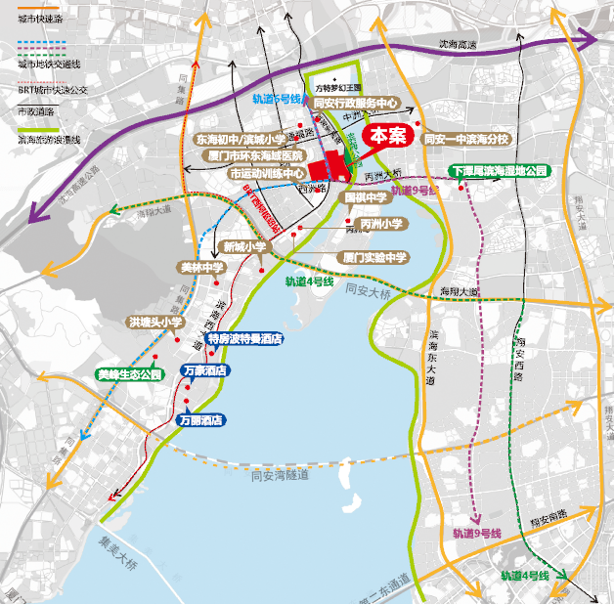

▲**银城智谷园区区位示意**

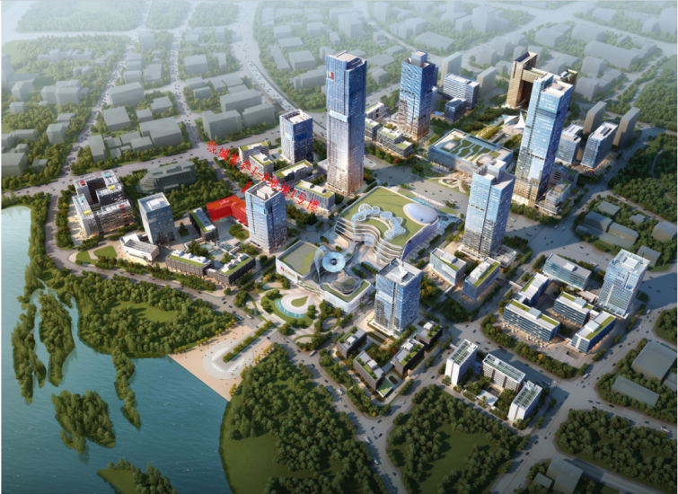

▲**银城智谷I-8地块1号楼104单元配套商业区位示意**

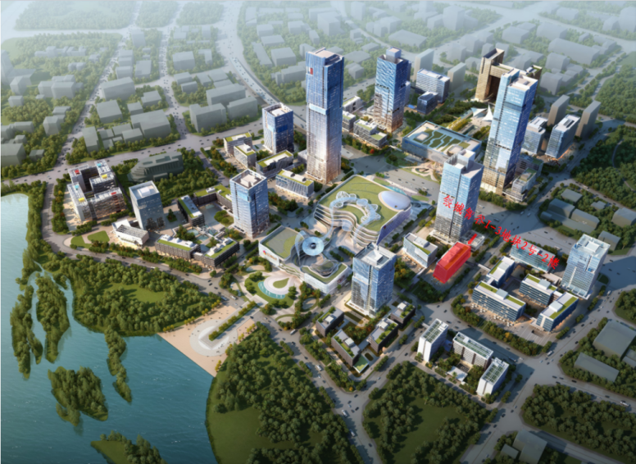

▲**银城智谷I-3地块2号-2楼201单元配套商业区位示意**

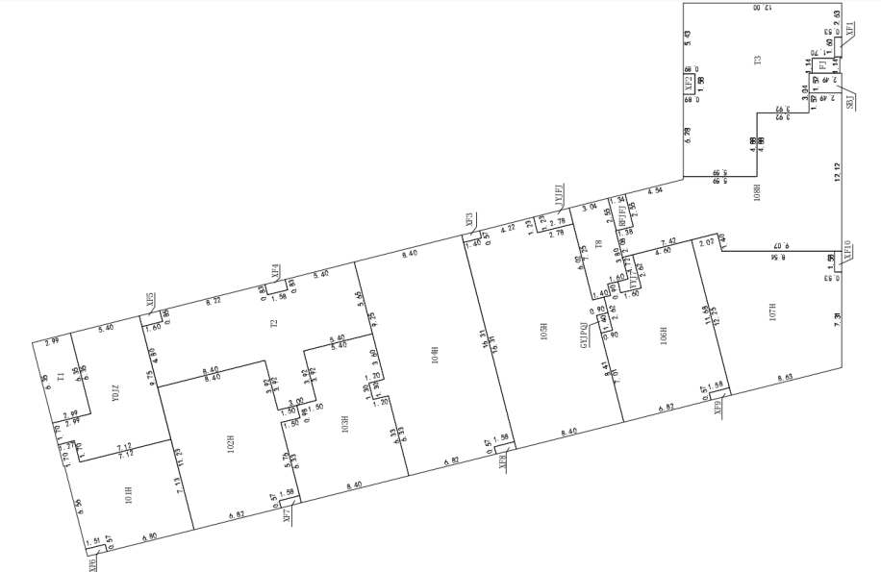

▲**银城智谷I-8地块1号楼104单元配套商业平面示意图**

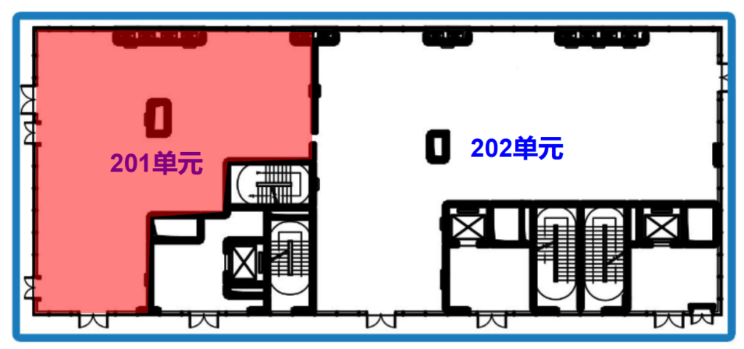

▲**银城智谷I-3地块2号-2楼201单元配套商业平面示意图**

**附件2：标的物竞租条件明细**

|  |  |  |  |  |  |  |  |  |  |  |
| --- | --- | --- | --- | --- | --- | --- | --- | --- | --- | --- |
| 标的序号 | 标的单元号 | 建筑面积（㎡） | 租赁用途 | 竞租申请人 | 租赁期限（年） | 起租价（元/㎡/月） | 免租期（月） | 竞租保证金（元） | 竞租起叫价（元/年） | 增价幅度（元/年） |
| 1 | I-8地块1号楼104单元 | 154.22 | 餐饮 | 企业法人、自然人 | 5 | 34 | 9 | 16000 | 62921.76 | 1600 |
| 2 | I-3地块2号-2楼201单元 | 239.47 | 休闲养生 | 25 | 6 | 18000 | 71841 | 1800 |